**PL geometria – opakovanie**

1. Pracuj podľa postupu:

a) narysuj priamku p

b) narysuj úsečku |AB| = 5 cm, ktorá leží na priamke p

c) narysuj bod C, ktorý neleží na priamke p

2. Premena jednotiek

25 cm = _____ dm 3 m = ____ cm 32 dm = ____ cm 380 mm = ____ cm

4 800 cm = ____ m 5 dm = ____ mm 62 cm = ____ mm 400 dm = ____ m

3. Rozmery skrine sú: 2 300 mm x 2 m x 500 mm

Premeň na _______ cm x _______ cm x _______ cm

4. Premena jednotiek

540 cm = ___ m ___ dm 4 600 m = ____ km ____ m 54 cm = ____ mm ____ cm

5. Spočítaj a premeň

25 mm + 5 cm = ____ mm 600 cm + 30 dm = ____ m 49 dm + 20 cm = ____ dm

6. Narysuj úsečky |AB| = 28 mm, |CD| = 36 mm. Vypočítaj a narysuj úsečku EF tak , aby platilo: EF = AB + CD

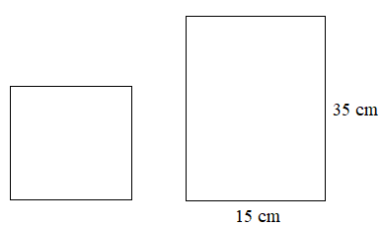7. Obrázok tvaru obdĺžnika má rozmery 15 cm a 35 cm. Obrázok je oblepený stužkou dlhou 100 cm. Na oblepenie obrázka tvaru štvorca potrebujeme rovnako dlhú stužku. Koľko centimetrov meria strana obrázka tvaru štvorca?

_________________________________________

_________________________________________

8. Narysuj štvorec ABCD so stranou 4 štvorčeky.

Narysuj štvorec EFGH, ktorého strana bude 2 – krát väčšia ako má štvorec ABCD.

Narysuj obdĺžnik IJKL so stranami IJ = 6 štvorčekov, JK = 4 štvorčeky.

Narysuj obdĺžnik MNOP pre ktorý platí, MN je dvakrát menšia ako IJ, ST je o 5 štvorčekov väčšia ako JK.

